深度學習作業四
1102B0001何秉諭、1102B0010江冠儒
壹.資料收集
1.將太鼓次郎的遊戲執行檔取出
利用網路下載的太鼓次郎這個軟體，這是一個用來在電腦模擬太鼓達人的摸擬器，接著找出電腦中的太鼓次郎的資料夾，將資料夾中每一首歌曲的資料夾取出，並在每個資料夾中分別取出tja檔(樂譜打擊點)以及音樂檔，並將所有歌曲資料夾複製到另一個全新的資料夾，以確保原始資料不會被變更。
https://home.gamer.com.tw/creationDetail.php?sn=3142660-太鼓次郎&資料庫下載網站
2.等級低於7的歌曲取出
將tja檔點開，將level低於7的歌曲取出，若等級太高會有過多的敲擊點，有的敲擊點甚至是為了考驗敲擊的技巧而加上的，因此會跟節奏對不上，對於訓練會有反效過，因此我們將低於7的歌曲取出，並在創建一個全新的資料夾，存放這些我們所需要的音樂資料夾，以利於之後程式自動讀取資料。
3.創建每一首歌的資料夾
利用os資料庫的makedirs程式來創建每一首歌的資料庫、全部的zip資料夾，並在每一首歌的資料庫中創建個別的jpg檔、切割完的音檔、zip檔的資料夾。
https://dotblogs.com.tw/CYLcode/2020/03/12/111420-makedirs的使用方式

貳.資料處理
1.音檔切割
一.去除前後
因為音樂一開始沒有要打擊，為了將音樂切割的第一段與標籤對齊的第一段對齊，因此要將歌曲前面的一段去除，先利用audioread的audio_open來匯入音檔，接著將每一首的tja檔的takeoff值取出(太鼓達人對於每一首歌所要去除的時間)，並利用ffmpeg來去除每一首歌的沒有聲音或是沒有需要打擊的小節。
二.切割時間
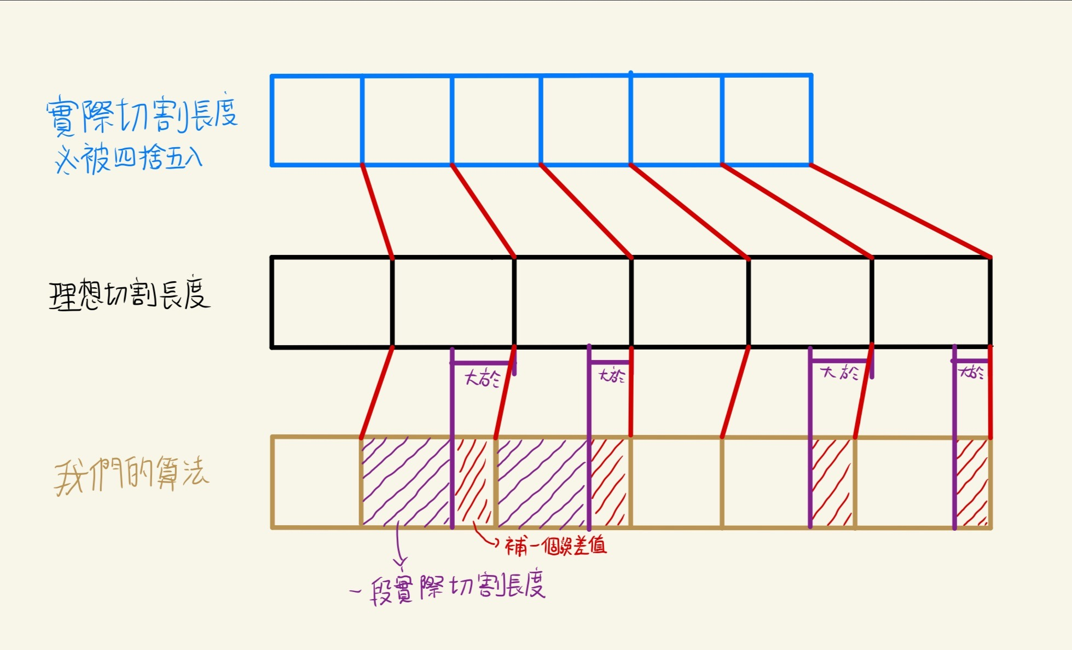
我們透過理想時間以及累積時間兩個做比較的方式，在每當要切割音檔時會先將理想上每段的時間乘上第n-1次，並將這個值與累積時間相減，當值大於0.001時，這時的切割時間將會是理想上每段的時間加上0.001，當值小於-0.001時，這時的切割時間將會是理想上每段的時間減去0.001，當值介於0.001與-0.001時，這時的切割時間將會是理想上每段的時間，並將所有時間儲存於矩陣，以便之後的讀取，透過這種方式來讓切割的時間，切割的音檔不會因為小數被程式四捨五入，而導致切割的音檔無法對齊每一個敲擊點，並且每一段音檔的長度會很漂亮，且誤差最多只會有0.001，即使有誤差也會在下次的切割進行修正。
計算方法的圖像解釋
三.切割音檔
利用前面對齊音樂切割的第一段與標籤對齊的第一段的所使用的程式ffmpeg來將音檔切割，並分別輸入第一段開始的時間以及第一段結束的時間，而第一段結束的時間為第一段開始的時間加上前面切割時間所製作矩陣的第一格的值(第一段時間段的長度)，接著利用迴圈的方式將整首歌切到最後，接著將全部切割完的音檔儲存至先前在資料收集時所創建的資料夾中。

2.音檔轉頻譜圖
利用os的listdir來將原本存放於資料夾中的全部音檔取出，並利用librosa的amplitude_to_db()以及stft()來將音檔利用快速傅立葉轉換轉乘圖檔，接著將圖檔旁的邊框、座標軸、顏色標示去除，並將圖檔輸入至下一段程式中。https://newaurora.pixnet.net/blog/post/228299675-python%E8%AE%80%E5%8F%96%E8%B3%87%E6%96%99%E5%A4%BE%E5%85%A7%E6%AA%94%E6%A1%88-讀取之料夾的程式
https://steam.oxxostudio.tw/category/python/example/pydub-sound-data.html-音轉圖檔的快速傅立葉轉換程式

快速傅立葉轉換轉換完的圖檔

3.reshape頻譜圖
將轉完頻譜圖的音檔利用PIL的reshape來將最長邊加縮至32格高，來reshaep完的圖檔變成23*32的大小，並把每一段reshape完的圖檔存入那一首歌資料夾中的jpg檔資料夾。
https://www.jianshu.com/p/2ae3a497f5f4-reshape的程式
4.壓縮圖檔
將reshape完的圖檔轉成list的形式，接著將list的每個值變成int64的形式，也就是tensorflow可讀取的list型，接著利用tf的train.feature來將list進行第一次的壓縮，這個步驟會先將list以int64的形式進行處理，而train.feature裡面包的值為protocol message的形式，也就是list以int64的形式為protocol message的形式，接著將train.feature完的值輸入進tf的example，這一步驟會先將list轉成str(文字檔)，再來將str檔匯入創建的dict中來當作"array"這個key的value，來進行第二次的壓縮，而這個dict也是protocol message的形式，接著再進行tf的example的其他處理，接著將壓縮完的檔案儲存成tfrecodes的檔案。
https://medium.com/ai-blog-tw/%E9%81%A9%E5%90%88%E5%A4%A7%E9%87%8F%E8%B3%87%E6%96%99i-o%E7%9A%84%E5%84%B2%E5%AD%98%E6%A0%BC%E5%BC%8F-tfrecord%E7%B0%A1%E4%BB%8B%E8%88%87%E6%93%8D%E4%BD%9C%E6%95%99%E5%AD%B8-cd27e50d51ee-壓縮圖檔的程式

5.矩陣合併
一.解壓縮
首先先將壓縮完的tfrecodes檔進行匯入，並利用壓縮相反的方式，先將tf的example這層壓縮去除，來去除第二層的壓縮，接著將dict利用輸入array這個key的方式取出value，也就是變成str的list，再來將str去除取出list，把list放入去做tf的feature的解壓縮，來去除第一層的壓縮，即可獲得原圖的list。
二.矩陣連接
利用os的listdir來將原本存放於某首歌jpg檔的資料夾全部歌曲出，並將那首歌的全部圖檔轉成list的形式，接著將所有list依照每一張照片所代表的時間順序一續包在另一個list中，這個新的list也就是這一首歌的全部圖片，並再依序將其他首歌的圖片也轉成新的list的形式，最後再將每一首歌新的list包再另一個list中，也就是可以透過[1,3,22,30,:]來取得第2首歌第4段音檔轉完圖檔的第23行31列所有的數值。
6.再次壓縮
利用第四部的方法將所有歌曲圖片數值的list利用4.的方法進行壓縮，並將此壓縮檔進行處存。

參.標籤處理
1.將tja檔的敲擊檔拉出
將tja檔的敲擊的時間點拉出，並利用split來將每個小節變成list的形式輸出。
2.增加敲擊點
將輸出的list每一個小節補0補到16的數字一小節，並將每個數字各自拉出，製作成一個(小節數*16)大的list，並輸出。
3.壓縮list
將輸出的list利用資料處理第4部的方式壓縮成tfrecodes檔。
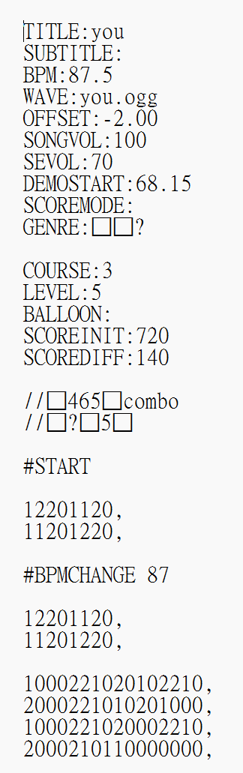

每首歌的基礎數值 每首歌的敲擊點

肆.輸入模型前處理
1.再次解壓縮
將前面所做出的壓縮檔(包含圖檔以及標籤的tfrecodes檔)利用前面同一種方式解壓縮，並將解壓縮的list輸出。
2.轉資料型態
將前一步驟所讀取到的所有歌曲的圖片數值list轉換成array的形式，因為array的形式模型才能獲取數值，因此透過numpy的array來將list轉成array形式，並分別將資料以及標籤的list輸入進各自模型輸入端中。
https://www.delftstack.com/zh-tw/howto/numpy/list-to-numpy-array-python/-list轉array的程式

伍.參考資料
https://chat.openai.com/share/15b35ab5-29fe-4421-8fea-df693b80dedf
-chatgpt找錯字

